安徽省第十三届大学生职业规划设计大赛暨创业大赛选手报名指南
- 登录安徽省大中专就业指导中心网站：www.ahbys.com；
- 进入主页后，点击“2018第十三届安徽省大学生职业规划设计大赛暨大学生创业大赛”栏目；
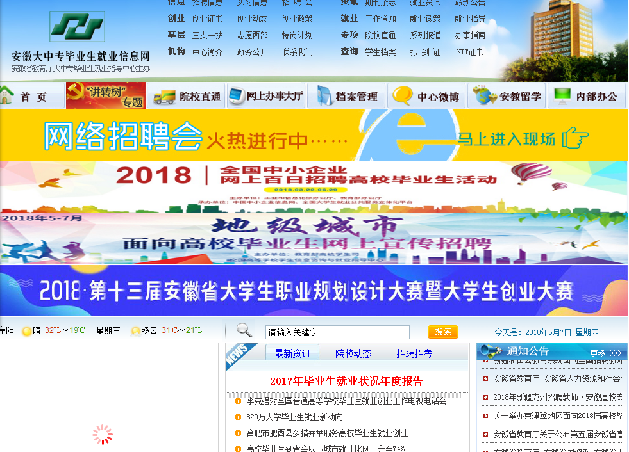
- 鼠标拉倒页面最底部，根据报名种类，选择参加比赛的类型，参加职业规划组的点击职业规划组立即报名；参加创业组的点击创业组比赛立即报名；
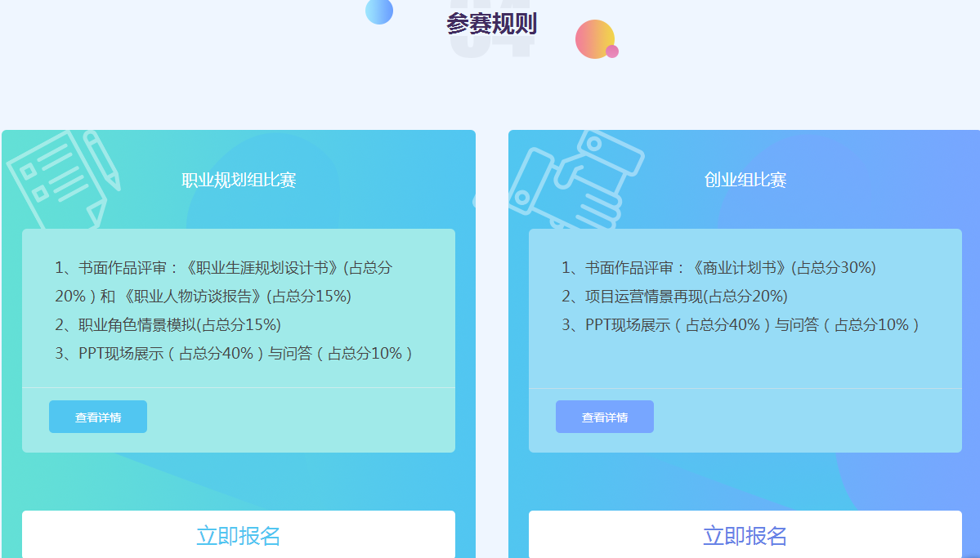
- 进入报名窗口，服务器会提示：是否有职迈网账号，选择“没有，继续报名”按钮，进入报名页面；
- 报名流程图：
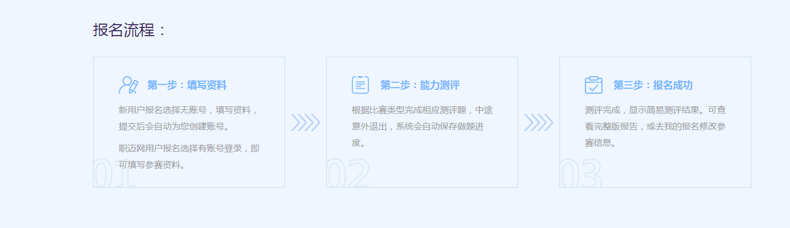
具体要求：
第一步：真实、完整的填写基本资料，按照要求上传相应的参赛材料：职业规划组参赛选手需要上传《职业规划书》和《职业访谈》；创业组参赛选手需要上传“创业项目证明材料”（如：营业执照复印件等）和商业计划书，按照要求填好后，点击下一步：如下图：

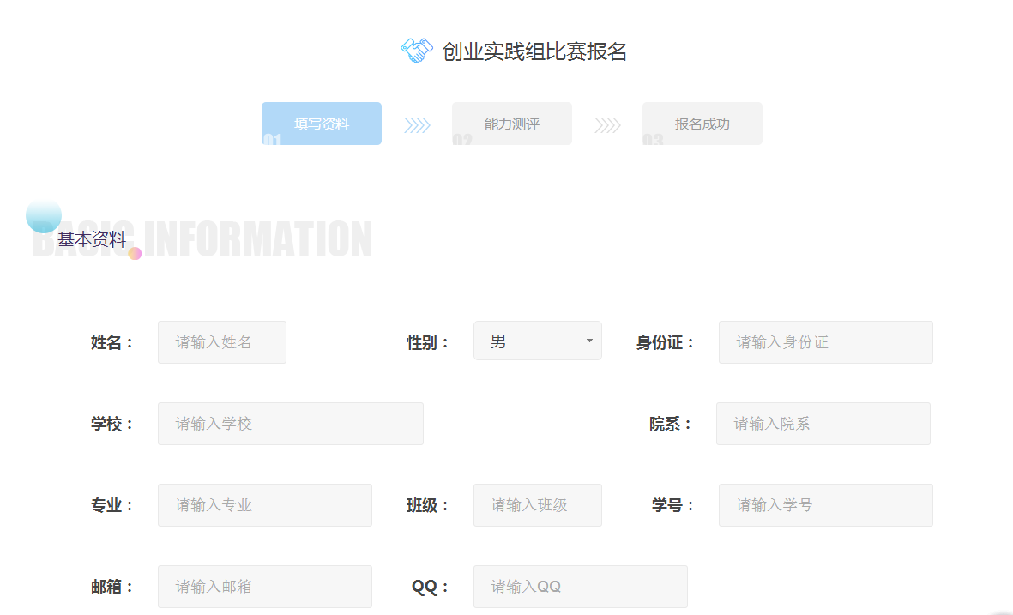
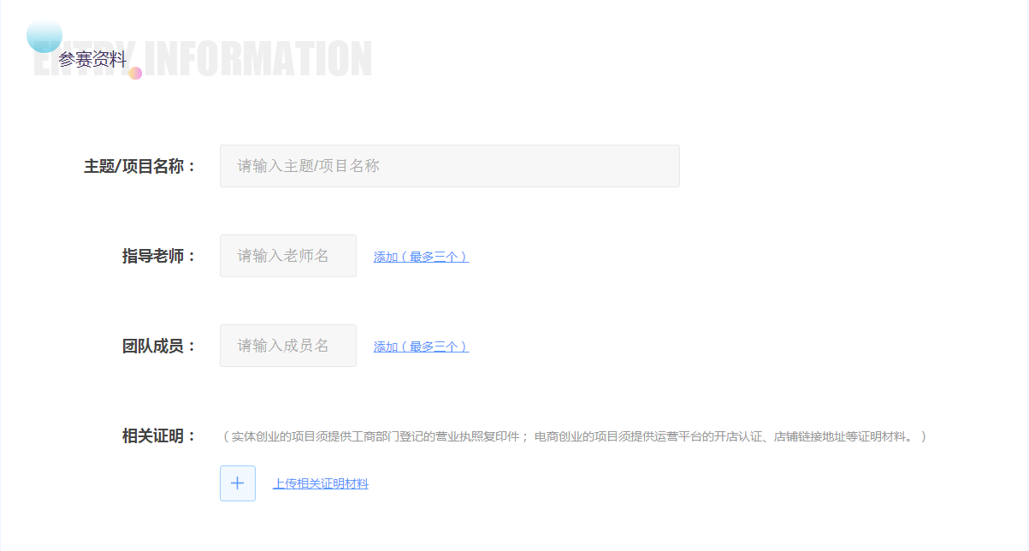
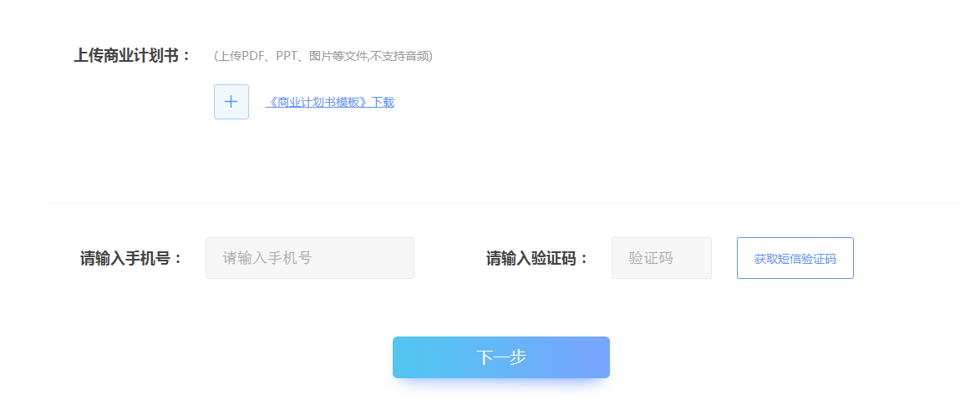
第二步：进行能力测评。此部分需要参赛选手完成所有题目的作答。
第三步：完成能力测评后，点击下一步，即显示报名成功。

